«Санкт-Петербургский государственный электротехнический университет «ЛЭТИ» им. В.И.Ульянова (Ленина)»
СПбГЭТУ «ЛЭТИ»

Кафедра вычислительной техники

Отчет по по лабораторной работе №10 по дисциплине
«Организация процессов и программирование в среде Linux»
Тема: «СИНХРОНИЗАЦИЯ ПРОЦЕССОВ С ПОМОЩЬЮ СЕМАФОРОВ»

Студент гр.8306 |  | Слепов А.Э.
Преподаватель |  | Разумовский Г.В.

Санкт-Петербург
2021

Цель работы
Знакомство с организацией семафоров, системными функциями, обеспечивающими управление семафорами, и их использованием для решения задач взаимоисключения и синхронизации.
Задание
1. Написать две программы, экземпляры которых запускаются параллельно и с различной частотой обращаются к общему файлу. Каждый процесс из первой группы (Писатель) пополняет файл определенной строкой символов и выводит ее на экран вместе с именем программы. Процессы второй группы (Читатели) считывают весь файл и выводят его на экран. Писатели имеют приоритет перед Читателями. Пока один Писатель записывает строку в файл, другим Писателям и всем Читателям запрещено обращение к файлу. Читатели могут одновременно читать файл, если нет Писателей, готовых к записи в файл. Писатель заканчивает работу, после того как выполнит N-кратную запись строки в файл. Читатель заканчивает работу после прочтения текущего содержимого файла. Синхронизация процессов должна выполняться с помощью семафоров.
2. Откомпилировать программы Читатель и Писатель. Запустить на разных терминалах несколько Писателей и Читателей.

Порядок выполнения работы
Программы синхронизируются с помощью множественного семафора. Семафор 0 представляет собой мьютекс, который используется для ограничения записи в файл. Семафор 1 служит для индикации окончания работы всех процессов, чтобы последний процесс выполнил IPC_RMID. Семафоры 3 и 4 показывают количество работающих писателей и читателей соответственно. Таким образом, процесс писатель прежде чем начать запись должен проверить, семафор читателей 0, а процесс читатель перед чтением должен проверять семафор писателей на 0.
Результаты запуска программ для 2 писателей (20 и 10 строк) и 2 читателей приведены на рисунке 1.
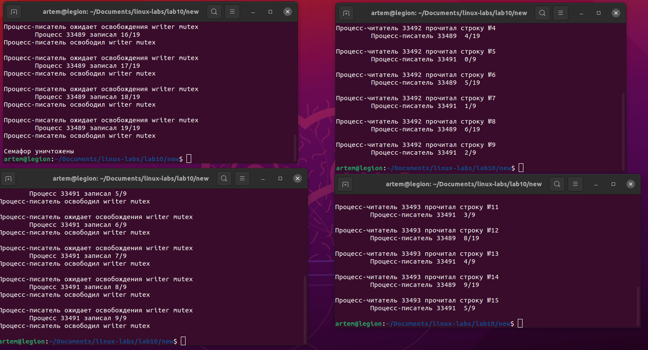
Рисунок 1. Результаты запуска программы
Текстовый файл, в который писали писатели представлен на рисунке 2.
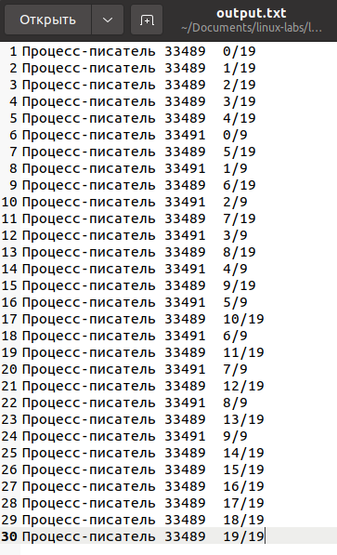
Рисунок 2. Выходной текстовый файл

Выводы
В ходе работы были изучены механизмы организацией семафоров, системными функциями, обеспечивающими управление семафорами, и их использованием для решения задач взаимоисключения и синхронизации в операционной системе Ubuntu.
ПРИЛОЖЕНИЕ А
Текст программы писателя
#include <stdio.h>
#include <stdlib.h>
#include <sys/types.h>
#include <sys/ipc.h>
#include <sys/sem.h>
#include <unistd.h>
#include <sys/types.h>
#include <sys/shm.h>
#include <sys/types.h>
#include <sys/shm.h>

#define SEM_KEY 111

//0 - мьютекс файла
//1 - семафор numProcess
//2 - семафор numWriters
//3 - семафор numReaders
int semId;

//операции над семафорами
struct sembuf writer_dec_sem = {0, -1, 0};
struct sembuf writer_inc_sem = {0, 1, 0};

struct sembuf numwriters_dec = {2, -1 , 0};
struct sembuf numwriters_inc = {2, 1 , 0};
struct sembuf numreaders_dec = {3, -1 , 0};
struct sembuf numreaders_inc = {3, 1 , 0};

struct sembuf is_reader_zero = {3, 0, 0};

FILE *file;
int main(int argc, char **argv){
if(argc == 2){
int writeNum = atoi(argv[1]);

int pid = getpid();
struct sembuf sem_init = {0, 1, 0};
semId = semget(SEM_KEY,4,IPC_CREAT|IPC_EXCL|0666);
if(semId > 0){
file = fopen("output.txt","w");
fclose(file); //очистка файла
printf("Процесс %d создал семафор\n",pid);
semop(semId,&sem_init,1); //мьютекс файла
}else{
semId = semget(SEM_KEY,4,IPC_CREAT);
printf("Используем существующий семафор %d\n", semId);
}
sem_init.sem_num = 1;
semop(semId,&sem_init,1); //общее количество процессов

//sem_init.sem_num = 2;
//semop(semId,&sem_init,1); //кол-во писателей

printf("semid: %d\n", semId);

for(int i=0;i<writeNum;i++){
semop(semId,&numwriters_inc, 1);

semop(semId, &is_reader_zero, 1);
//while(semctl(semId, 3, GETVAL, 0 ) > 0);

printf("Процесс-писатель ожидает освобождения writer mutex\n");
semop(semId, &writer_dec_sem, 1);
printf("\tПроцесс %d записал %d/%d\n", pid, i, writeNum-1);
file = fopen("output.txt", "a");
fprintf(file,"Процесс-писатель %d %d/%d\n",pid, i, writeNum-1);
fclose(file);
printf("Процесс-писатель освободил writer mutex\n\n");
semop(semId, &writer_inc_sem, 1);

semop(semId,&numwriters_dec, 1);
sleep(1);
}

struct sembuf inc_all = {1, -1, 0};
semop(semId, &inc_all, 1);
if(semctl( semId, 1, GETVAL, 0 ) == 0){
semctl(semId,IPC_RMID,0);

printf("Семафор уничтожены\n");
}
}
else{
printf("Недостаточное количество аргументов: ./name <количество операций>");
}
return 0;
}

ПРИЛОЖЕНИЕ Б
Текст программы читателя
#include <stdio.h>
#include <stdlib.h>
#include <sys/types.h>
#include <sys/ipc.h>
#include <sys/sem.h>
#include <unistd.h>
#include <sys/types.h>
#include <sys/shm.h>
#include <sys/types.h>
#include <sys/shm.h>

#define SEM_KEY 111

//0 - мьютекс файла
//1 - семафор numProcess
//2 - семафор numWriters
//3 - семафор numReaders
int semId;

//операции над семафорами
struct sembuf writer_dec_sem = {0, -1, 0};
struct sembuf writer_inc_sem = {0, 1, 0};

struct sembuf numwriters_dec = {2, -1 , 0};
struct sembuf numwriters_inc = {2, 1 , 0};
struct sembuf numreaders_dec = {3, -1 , 0};
struct sembuf numreaders_inc = {3, 1 , 0};

struct sembuf is_writer_zero = {2, 0 , 0};

FILE *file;
int main(int argc, char **argv){
int pid = getpid();
semId = semget(SEM_KEY,4,IPC_CREAT|IPC_EXCL|0666);

if(semId > 0){
file = fopen("output.txt","w");
fclose(file); //очистка файла
printf("Процесс %d создал семафор\n",pid);
}else{
semId = semget(SEM_KEY,4,IPC_CREAT);
printf("Используем существующий семафор %d\n", semId);

}
struct sembuf sem_init = {0, 1, 0};
sem_init.sem_num = 1;
semop(semId,&sem_init,1); //общее количество процессов

char flag = 1;
int curStr = 0;
char buf[256];

semop(semId, &numreaders_inc, 1);
printf("\nПроцесс читатель ждет, пока писатель запишет\n");

semop(semId, &is_writer_zero, 1);
//while(semctl( semId, 2, GETVAL, 0 ) > 0);

file = fopen("output.txt", "r");
int i = 0;
i = 0;
while(fgets(buf, 256, file)){
printf("Процесс-читатель %d прочитал строку №%d \n\t %s\n",pid, i, buf);
i+=1;
}
flag = 0;
fclose(file);
semop(semId, &numreaders_dec, 1);

struct sembuf inc_all = {1, -1, 0};
semop(semId, &inc_all, 1);
if(semctl( semId, 1, GETVAL, 0 ) == 0){
semctl(semId,IPC_RMID,0);

printf("Семафор уничтожены\n");
}
return 0;
}

